**镁合金产品表面高导电高耐腐蚀膜层制备技术**

**技术特色**

* 可根据产品技术要求选择工艺；
* 可处理不同合金牌号的镁合金铸件、型材；

**主要技术指标**

* 导电性能 （ 5 mΩ· cm2 ）；
* 耐腐蚀性能： GJB150.11A-2009 盐雾试验≥ 148 小时；
* 结合强度： 150℃保温 1 小时-室温水冷 20 次；

**技术成熟度（成熟度 9 级最高）**

７～８级。

**代表性产品**

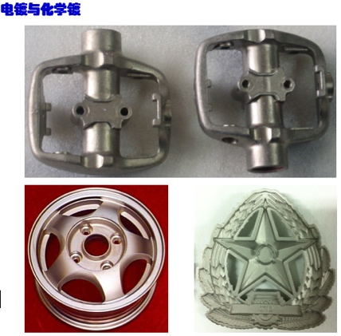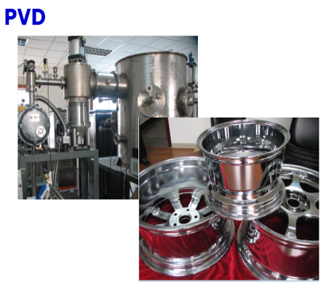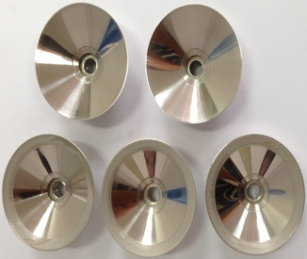

**其它需说明的内容**

1. 可以根据客户的特定需求进行技术研发；
2. 可以进行成套或单项技术转让或技术服务；
3. 可对已有技术成果完成交钥匙工程技术服务；